Практична робота №2 «Робота з фрагментами тексту. Форматування символів та абзаців»

Мета:

* Навчитися працювати з фрагментами тексту.
* Навчитися форматувати символи та абзаци в текстовому документі.

Хід роботи:

1. Запустіть текстовий процесор Microsoft Word.
2. Створіть новий документ.
3. Уведіть у документ наступний текст:

Державний гімн України

Музика М.Вербицького

Слова П.Чубинського

Ще не вмерла України і слава, і воля.  
Ще нам, браття молодії, усміхнеться доля.  
Згинуть наші вороженьки, як роса на сонці,  
Запануєм і ми, браття, у своїй сторонці.

*Приспів:*  
Душу й тіло ми положим за нашу свободу,  
І покажем, що ми, браття, козацького роду.

Станем, браття, в бій кривавий від Сяну до Дону,  
В ріднім краю панувати не дамо нікому;  
Чорне море ще всміхнеться, дід Дніпро зрадіє,  
Ще у нашій Україні доленька наспіє.

*Приспів.*

А завзяття, праця щира свого ще докаже,  
Ще ся волі в Україні піснь гучна розляже,  
За Карпати відоб’ється, згомонить степами,  
України слава стане поміж ворогами.

*Приспів.*

1. Виділіть перший рядок.
2. Встановіть для виділеного фрагмента наступні параметри форматування:
   * Шрифт: Monotype Corsiva
   * Розмір: 22 пт
   * Накреслення: напівжирне
   * Колір: червоний
3. Виділіть другий та третій рядки тексту.
4. Встановіть для виділеного фрагмента наступні параметри форматування:
   * Шрифт: Arial
   * Розмір: 12 пт
   * Накреслення: курсив
   * Колір: синій
   * Вирівнювання: по правому краю
5. Виділіть весь текст документа.
6. Встановіть для виділеного фрагмента наступні параметри форматування:
   * Вирівнювання: по лівому краю
   * Міжрядковий інтервал: одинарний
7. Виконати перевірку правопису.
8. Додати фігуру – Вертикальна стрічка

* Заливка кольором: помаранчевий
* Прозорість: 87%

1. Збережіть документ у файлі з назвою "Практична робота 2" у власній папці.

Результат:

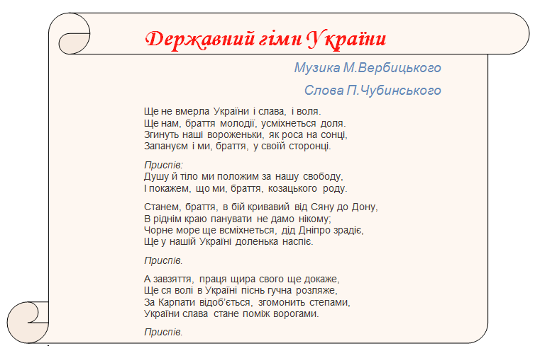

У ході практичної роботи було вивчено основні способи роботи з фрагментами тексту та форматування символів та абзаців у текстовому документі.